Résumé de la SAE

Cette SAE est inspirée du Parkour popularisé en France et pratiqué davantage en milieu urbain. Dans un contexte sécuritaire, soit en gymnase, l’élève aura à sélectionner différentes façons de franchir tous les obstacles, parmi celles qui lui sont proposées. Lors de sa production finale, son parkour devra être effectué d’une façon fluide et continue. Puisque les différentes façons de franchir les obstacles sont associées à des niveaux de difficulté, l’élève devra sélectionner un coefficient de difficulté en fonction des contraintes et de ses capacités.

Durée : De 4 à 5 périodes

N.B : Les étapes suivantes ne sont pas nécessairement classées dans un ordre temporel. Elles sont associées à des éléments importants que l’on retrouve à l’intérieur des 3 temps pédagogiques. Ce sont des exemples que vous pourrez modifier ou adapter selon votre contexte d’apprentissage.

Lors des phases de préparation, de réalisation et d’objectivation l’enseignant doit s’assurer...
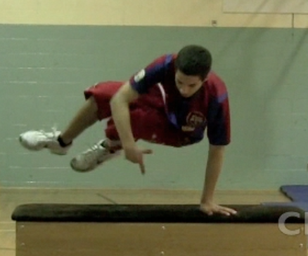

d’avoir un élément déclencheur :

Présentation d’une vidéo d’un parkour
- http://www.youtube.com/watch?v=QrxpH6_viMU (course à obstacles à relais d’un championnat du monde de la Chine face à l’Autriche)
- http://www.recitdp.qc.ca/index.php?option=com_content&view=article&id=179:parkours&catid=27:agir-secondaire&Itemid=33 (vidéo d’élèves effectuant un parkour en gymnase)

Démonstrations
- Inviter quelques élèves de l’année précédente à faire une courte démonstration

Questionner les élèves suite à l’élément déclencheur
- Quel est ce type d’activité?
- Quelles habiletés sont nécessaires pour réaliser le parkour?
- Connaissez-vous la différence entre le parkour et le freeruning ?

d’activer les connaissances antérieures et présenter les règles de sécurité :

Questionner les élèves :
- Avez-vous déjà fait des parcours à obstacles au primaire ?
- Quels sont les actions et les obstacles que vous aviez à utiliser ?
- Quels sont les attitudes et comportements à adopter pour effectuer le parkour de façon sécuritaire?

Présenter les règles de sécurité incontournables pour la réalisation d’un parkour (annexe 2).
Diviser son groupe en plusieurs équipes et les associer à un appareil auquel ils devront trouver le nom, une règle de sécurité spécifique et une façon de franchir.

de faire une tâche diagnostique :

Inviter les élèves à expérimenter différentes façons d’aborder les obstacles que vous avez mis en place tout en respectant les règles de sécurité établies au préalable.
Diviser le groupe selon le nombre d’obstacles disponibles et allouer un temps pour expérimenter tous les obstacles

Faire un retour sur les différentes façons que les élèves ont trouvées de traverser les obstacles.
Présenter trois façons de franchir qui correspondent à des niveaux de difficultés différents. À ces niveaux sont associés des points (facile 1 pt, moyen 2 pts et difficile 3 pts) qui déterminent le coefficient de difficulté. Les niveaux de difficulté des passages peuvent être déterminés avec les élèves.
Inviter les élèves à expérimenter les niveaux présentés. Voir site RECITDP ou des affiches que vous pourriez coller sur chaque station.

Lors de l’expérimentation, il est important d’expliquer et démontrer les différentes techniques et principes associés à un passage réussi (équilibration dynamique, coordination, locomotion...)

En plus d’essayer les niveaux présentés, les élèves peuvent, sous la supervision de l’enseignant, trouver des nouvelles figures et les associer à un niveau de difficulté équivalent à 1, 2 ou 3 points.

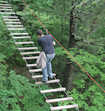
de présenter quelques repères culturels :

- sur les origines du parkour ainsi que sur son fondateur David Bell.
- sur les liens possibles avec l’hébertisme de Georges Hébert.
- faire des liens avec arbre en arbre que l’on retrouve au Québec

de présenter la production attendue et les critères d’évaluation :

- Production attendue : Traverser et franchir l'ensemble des obstacles de façon fluide et continu en te choisissant un coefficient de difficulté qui sera déterminé en additionnant le nombre de points associés à chaque passage.

- Critères d’évaluation : Expliquer les critères d’évaluation (annexe 3) et le carnet de l’élève (annexe 4).

Suite à ces présentations et aux différentes expérimentations, les élèves auront un certain temps pour préparer leur production finale et inscrire les niveaux dans leur carnet.

de prévoir des moyens de régulation :

- Utilisation de la capture vidéo afin que les élèves s’observent et s’ajustent suite à des passages
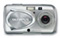
- Observation par les pairs
- Rétroaction de l’enseignant, etc.
.

d’offrir des exercices éducatifs différenciés :

- Prévoir des moments où les élèves sélectionnent des appareils dans lesquels ils aimeraient davantage améliorer leur prestation.
- Prévoir des interventions spécifiques pour les difficultés rencontrées par certains élèves.

de permettre aux élèves de réaliser leur production finale:

Plusieurs élèves passent dans le parkour en même temps (4 lignes d’attente à 4 endroits différents) pour effectuer leur parkour pendant environ de 1 à 2 minutes.

À l’aide du carnet de l’élève, un coévaluateur vérifie si le coefficient de de difficulté est respecté et porte un jugement sur la fluidité à effectuer le parkour (page deux du carnet de l’élève).

Suite à 2 essais, l’élève complète son autoévaluation dans son carnet.
,
de faire un retour sur les apprentissages réalisés :

Questionner les élèves:
- sur les apprentissages réalisés
- sur les difficultés rencontrées
- sur l’appréciation générale de l’activité
- sur le réinvestissement dans d’autres contextes (métiers, vie de tous les jours…)

Le Parkour
SAE en AGIR : Premier cycle du secondaire
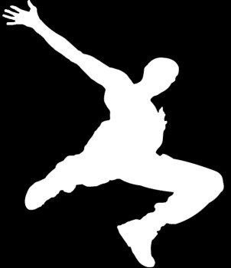

Quelques éléments d’apprentissage
- Savoirs : (B2) Décrire les ajustements nécessaires (vitesse d’exécution et déplacements) – (A2) Règles de sécurité
- Savoir-faire : (A2a) Principes d’équilibration, (B1) de coordination et de (D1c) locomotion – (A9) Effectuer des exercices de façon sécuritaire
- Savoir-être : Respecter le matériel et persévérer dans l’activité
- Repères culturels : Origines du parkour

Suggestion de matériel : Échelle, espalier, poutre, gros cylindres, tapis, cheval, banc suédois, gros matelas, haies d’athlétisme, tremplin ou tout autre matériel pouvant servir d’obstacle. (Voir exemple d’organisation proposé en annexe 1)

Les lettres et chiffres font références au document Progression des apprentissages.

